UNIVERSITÁ DI CAMERINO

CORSO DI LAUREA IN INFORMATICA

____________________________________________

Relazione del Progetto di Gruppo (Project)

SeiApp application

____________________________________________



Leonardo Mogianesi, Mat. 097789

Brian Bernardini, Mat. 098694

**Data di consegna:** 6 Settembre 2020

**INTRODUZIONE**

L’intento della ricerca è sviluppare una web app rest che, dotata di un’interfaccia grafica che la renda il più possibile user-friendly, possa costituire un supporto alla progettazione di interventi sugli edifici storici, secondo un approccio volto alla risoluzione integrata di questioni strutturali.

È destinata a professionisti a cui offrire uno strumento semplice che fornisca indicazioni secondo una lettura speditiva del tessuto urbano.

Per lo sviluppo abbiamo utilizzato il framework Spring-Boot per quanto riguarda il back-end, mentre per front-end la scelta è stata quella di usare Angular 8.

I membri del gruppo sono Mogianesi Leonardo e Bernardini Brian, il materiale su cui è basato il lavoro è stato fornito dalla dottoranda Roncaccia Elisa e il nome scelto è SeiApp.

**TECNOLOGIE UTILIZZATE**

Il primo passo del nostro lavoro riguarda la realizzazione della struttura del database e con l’uso Spring-boot abbiamo potuto creare le query per i dati che verranno usati dall’utente.

Grazie ad alcuni strumenti offerti dal framework abbiamo potuto collegare tramite dei join determinate query, questo perché è necessario che in base a delle scelte iniziali fatte dall’utente vengono proposte altre scelte più pertinenti in base agli input precedenti.

La maggior parte delle funzioni della web app vengono svolte tramite l’uso dei menù a tendina; infatti l’utente deve poter fare in modo chiaro delle scelte, tra quelle proposte, per poter svolgere al meglio il proprio lavoro.

Il front-end facendo uso di richieste HTTP riceve degli array di oggetti che verranno poi visualizzati dall’utente all’interno dei menù a tendina sopra citati.

**SPIEGAZIONE DI OGNI STEP**

L’utente quando avvia la web app è nella home in cui è già presente la prima scelta riguardante il tipo di edificio su cui dovrà agire: edificio singolo o edificio in aggregato.

Successivamente prosegue alla pagina che prevede la scelta della tipologia EMS (Scheda Macrosismica Europea), tra le scelte proposte in questa pagina sono presenti due voci che non possono essere selezionate perché nonostante siano definite dall’EMS 98 e non si riferiscono all’edilizia residenziale (focus della web app), sono state implementate lo stesso per completezza.

Subito dopo aver scelto la tipologia EMS si arriva alla pagina con un elenco di caratteristiche qualitative che riguardano il tipo di edificio scelto all’inizio (singolo o in aggregato). Ad ogni caratteristica presente nella pagina va assegnato un giudizio tra tre possibili gradi: alto, medio e basso.

Ovviamente per ogni caratteristica e opzione di grado che si può assegnare, nel menù a tendina, è presente una descrizione e un punteggio. Per distinguere tra i tre diversi gradi (alto, medio, basso) sono stati assegnati dei colori alle stringhe e il tutto viene riassunto in una legenda descrittiva.

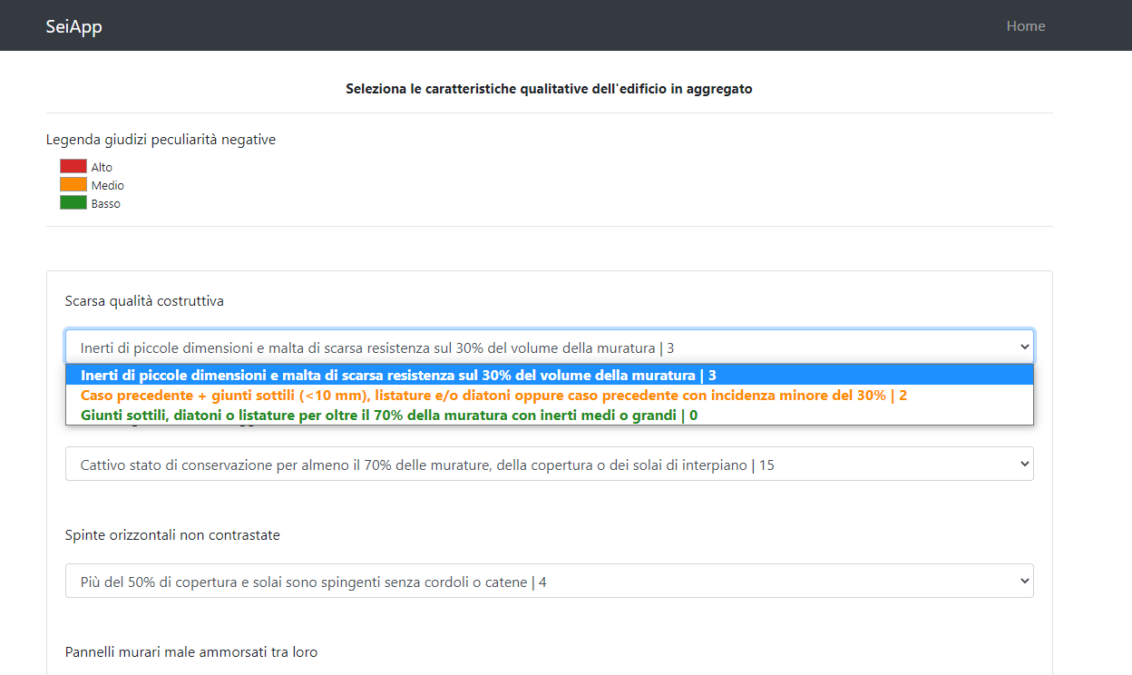

Una volta assegnati i gradi di giudizio ad ogni caratteristica qualitativa presente nella pagina, verrà fatta la sommatoria di tutti i punteggi corrispondenti e in base al totale ottenuto verrà assegnata una classe di vulnerabilità.

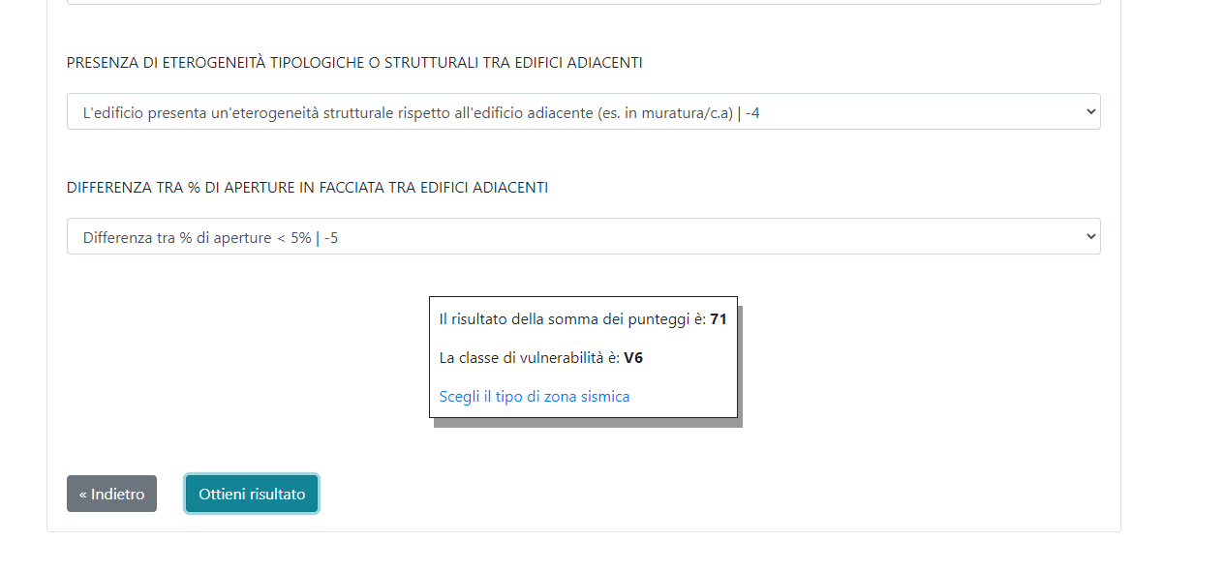

Dopo questo calcolo l’utente prosegue nella pagina successiva, portando con sé il risultato precedente e deve scegliere la zona sismica a cui appartiene l'edificio che si sta analizzando.

Concluso questo step si riceve un output riassuntivo in cui viene mostrato di nuovo il punteggio totale dello step precedente con due immagini che chiariscono all’utente la classe di vulnerabilità ottenuta in base ai calcoli e la classe di rischio sismico.

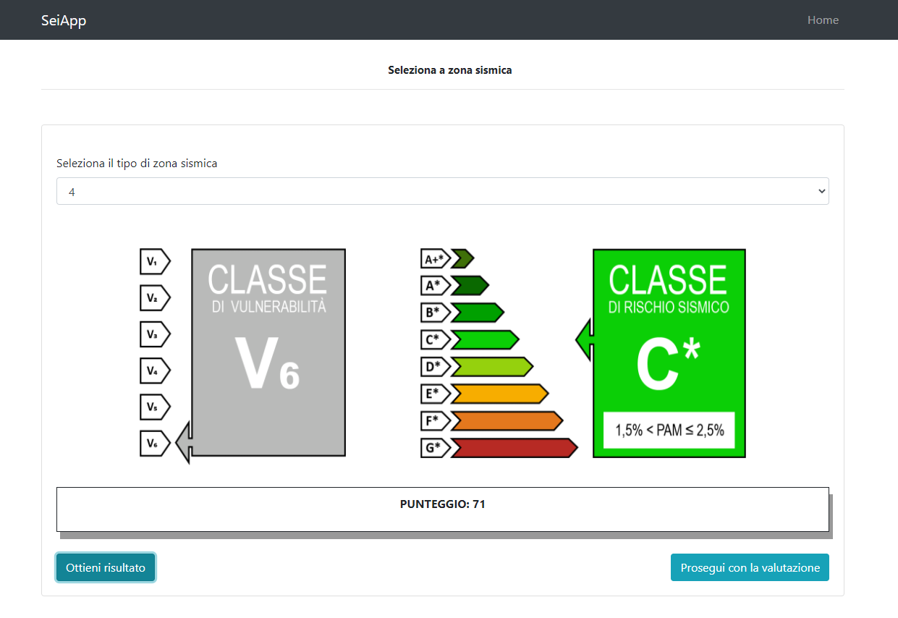

Completata questa prima analisi generale, l’utente ha la possibilità di proseguire con una valutazione più dettagliata. L’utente viene reindirizzato nella pagina in cui vengono chiesti, sempre tramite menù a tendina, gli elementi strutturali su cui agire e la caratteristica qualitativa che si vuole risolvere.

Come output vengono mostrati nella pagina tutti gli interventi possibili e i meccanismi associati, tenendo conto delle combinazioni di scelte effettuare pocanzi.

Se l’utente desidera più informazioni riguardo agli interventi e ai meccanismi, cliccando l’apposito bottone accanto ad ogni intervento mostrato, si avranno dettagli tecnici maggiori.

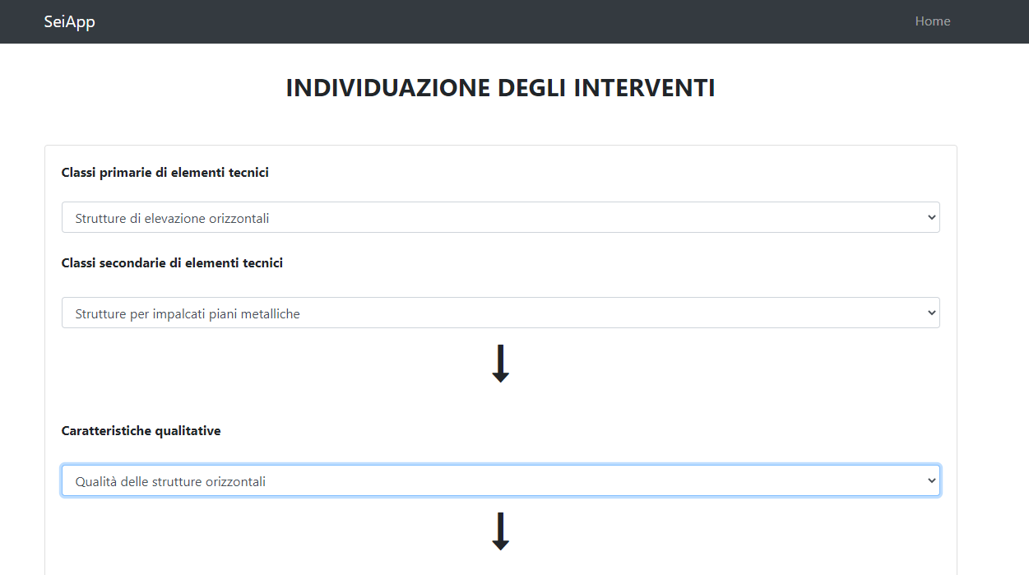

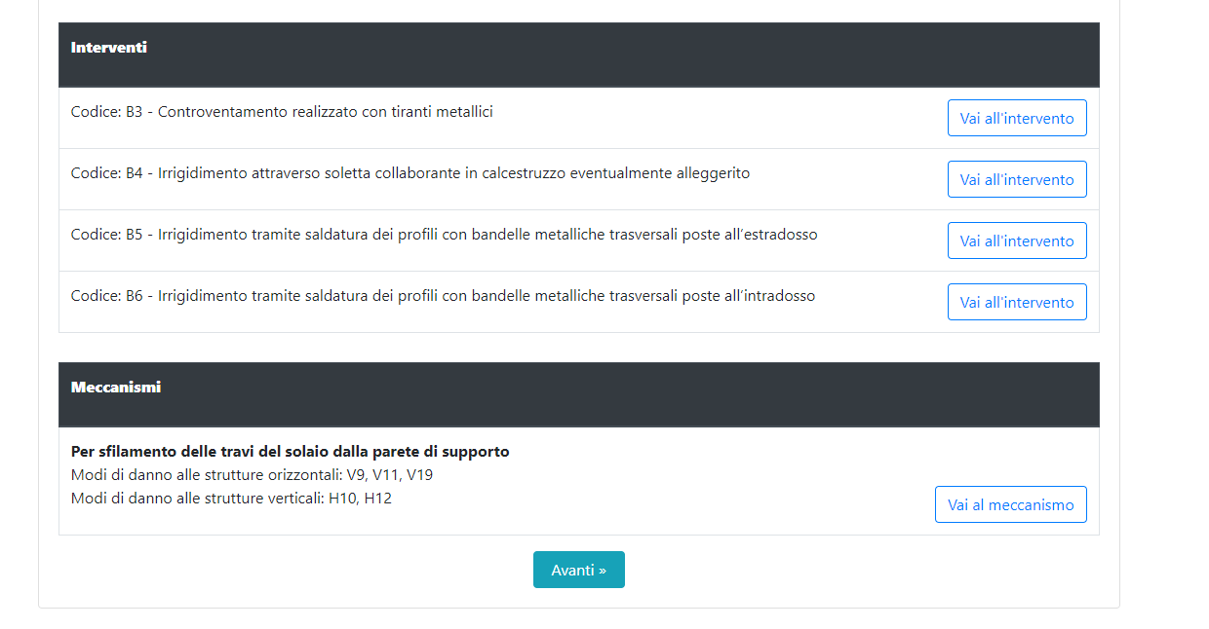

L’utente prosegue nella pagina successiva e assegnare dei valori ad una matrice. Qui vengono assegnati dei pesi in base a ciò che l’utente ritiene più importante.

Soltanto raggiungendo un valore inferiore a 0.1 la casella si colorerà di verde, e si avrà la possibilità di continuare la valutazione.

La pagina successiva tiene conto di tutte le scelte fatte fin dall’inizio e viene mostrata una lista di tutti gli interventi che possono essere scelti.

Qui viene esaltato un intervento migliore e peggiore rispetto agli altri presenti nella lista, rispettivamente tramite l'evidenziazione della colonna del totale con il colore verde (per l’intervento migliore) e rosso (per l’intervento peggiore). Anche qui l’utente seleziona l’intervento che ritiene migliore in base alle sue esigenze.

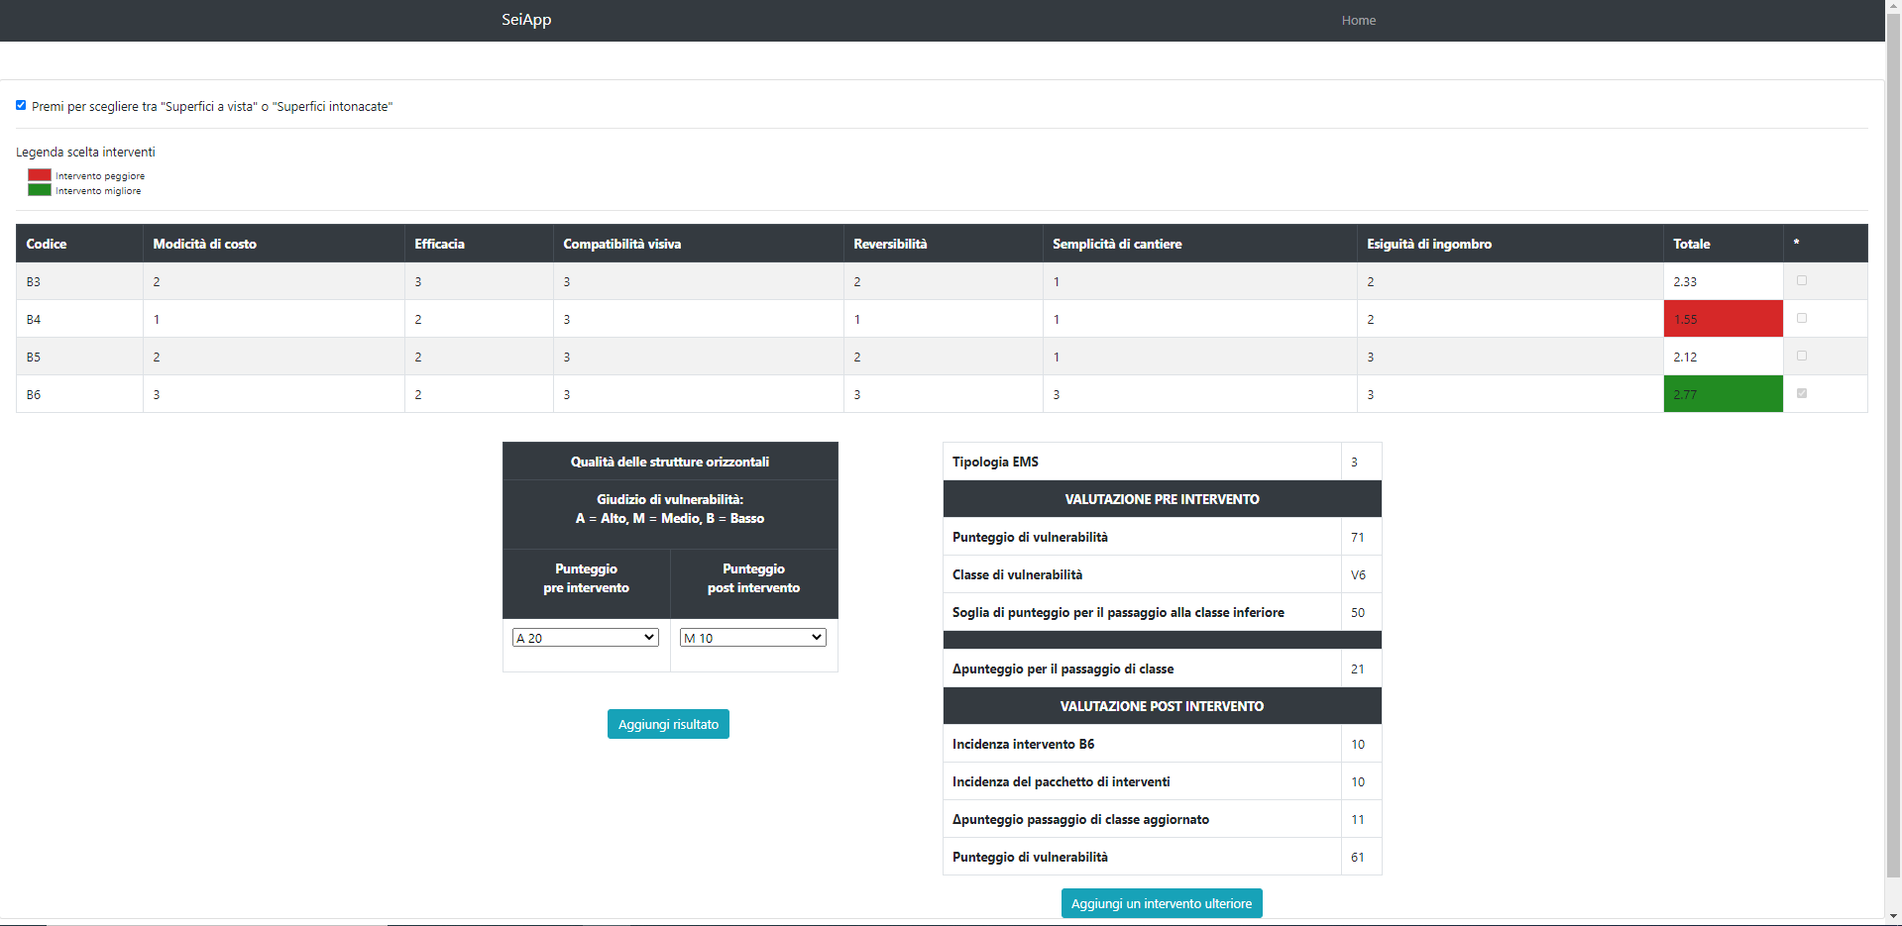

Per scegliere l’intervento desiderato, si deve spuntare la rispettiva checkbox che disabilita tutte le altre, poco più in basso compare una tabella che ha nella sua intestazione la caratteristica qualitativa precedentemente selezionata e chiede in input sempre mediante due menù a tendina il grado di valutazione pre e post intervento. Per quanto riguarda il campo del pre intervento, l’utente deve ricordare la scelta fatta in uno degli step iniziali e nel campo post intervento l’utente seleziona il grado di valutazione desiderato. L’applicazione fa la differenza tra i punteggi pre e post intervento aggiungendo il risultato in una tabella finale che riassume tutti i risultati ottenuti finora.

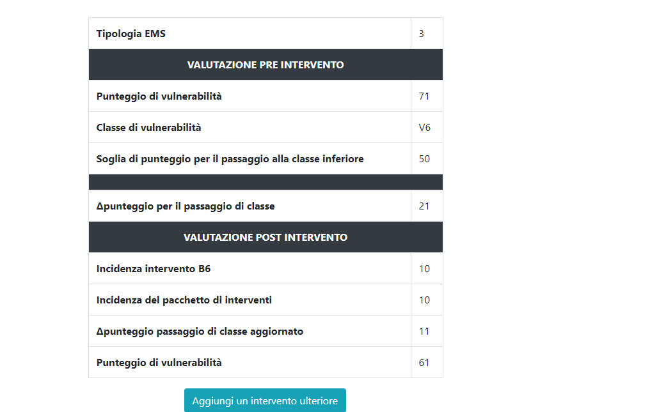

Come si può osservare dalla tabella, è presente una soglia espressa tramite un punteggio che indica all’utente quanto manca per raggiungere il livello inferiore della classe di vulnerabilità. Per portare questa soglia a zero e quindi completare questo step, l’utente deve scegliere ulteriori interventi. Nella selezione degli interventi successivi al primo, ora è necessario selezionare prima la caratteristica qualitativa e successivamente la strutture ad essa associate. Ogni struttura ha la sua lista di interventi su cui si potrà agire.

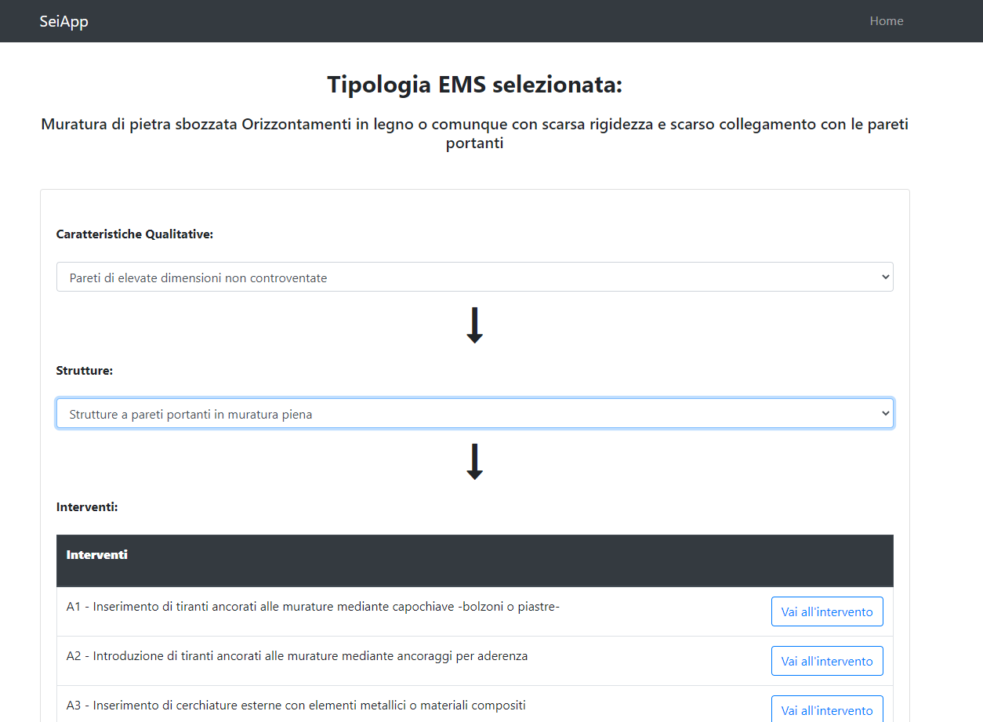

Proseguendo l’utente viene reindirizzato nuovamente nella pagina in cui è presente la matrice che deve assegnare con dei menù a tendina alcuni valori in modo da poter raggiungere un valore inferiore a 0.1 che permette all’utente di proseguire e tornare a scegliere l’intervento migliore. Il processo ha il solo obiettivo di riuscire a portare la soglia a 0 passando al livello inferiore della classe di vulnerabilità.

Quando l’utente ha raggiunto l’obiettivo viene mostrato a schermo un riquadro con un messaggio di successo che al suo interno contiene un pulsante che reindirizza l’utente in una pagina di riepilogo.

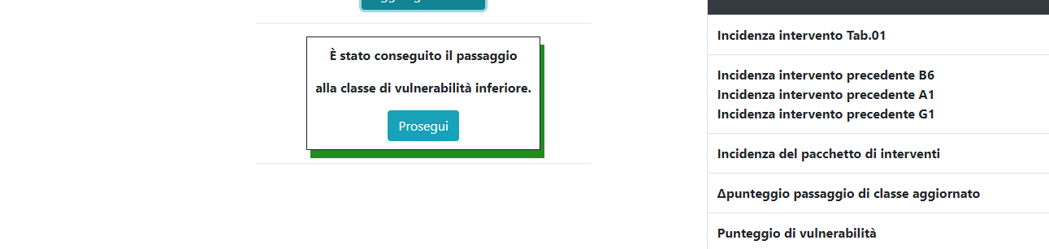

Nella pagina viene mostrata una tabella con all’interno tutti gli interventi selezionati negli step precedenti con i loro rispettivi prezzi. L’utente deve inserire nel riquadro apposito la quantità di mq per ogni intervento presente nella tabella, verrà calcolato all’istante un costo parziale. (la scelta dei mq fa riferimento all’edificio che si deve analizzare ed è a conoscenza dell’utente),

Premendo il bottone sotto viene calcolato un costo totale che è composto dalla somma dei costi parziali precedentemente ottenuti.

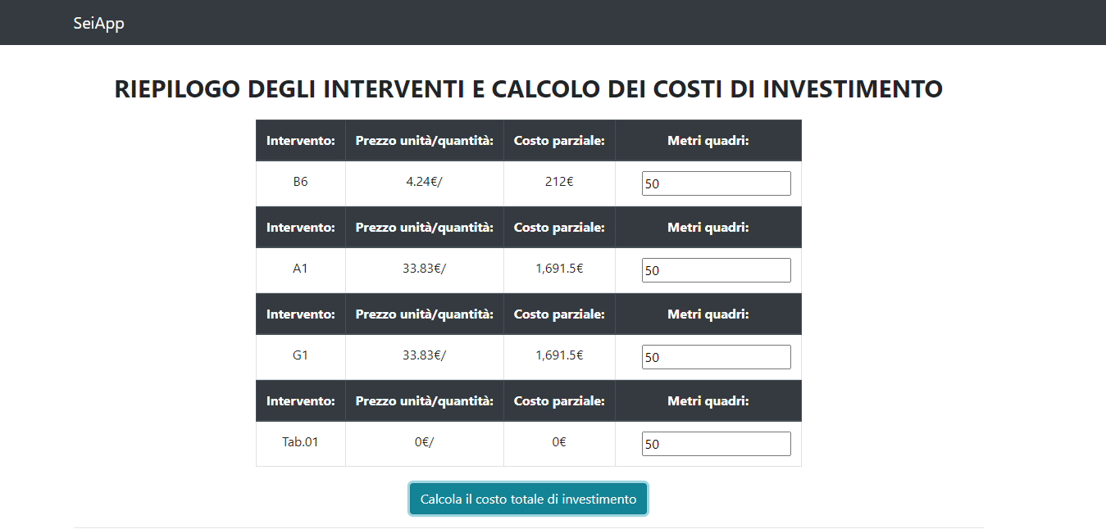

Calcolato il totale vengono mostrati dei dati riassuntivi, l’ultimo step consiste nell’inserire una superficie totale in mq e selezionare il livello di danno ipotizzato nel menù a tendina sotto, così da ottenere il costo di riparazione dell’edificio analizzato.

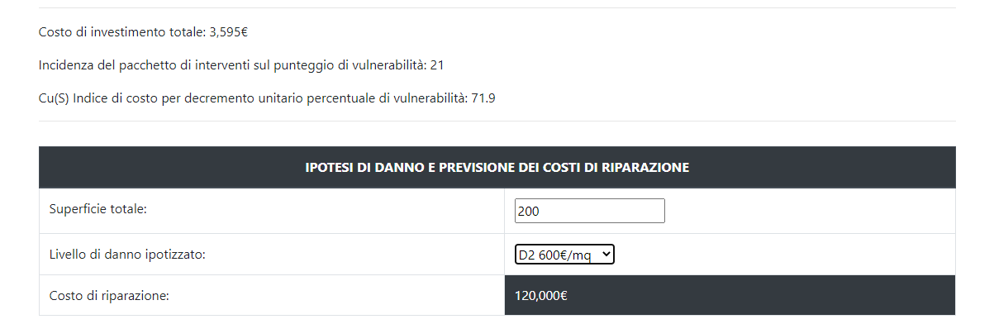

**CONCLUSIONI**

Il progetto rispetta tutte le funzionalità che sono state chieste all’inizio dal “cliente”.

La web app tratta l’ambito strutturale in modo approfondito in quanto sono presenti valutazioni dettagliate e specifiche.

Le maggiori difficoltà incontrate sono legate dall’apprendimento delle meccaniche dei framework utilizzati.

Lo step che ci ha dato diversi problemi di realizzazione e implementazione della matrice in cui l’utente deve inserire dei valori tramite dei menù a tendina.

Con del lavoro addizionale oltre ad avere una valutazione strutturale dell’edificio preso in esame, c’è la possibilità di aggiungere una valutazione energetica della struttura ricalcando le stesse modalità di scelta con dei menù a tendina.

Infine la web app realizzata potrebbe essere integrata in ambiente android per renderla un’app mobile.